ПРОФСОЮЗ РАБОТНИКОВ НАРОДНОГО ОБРАЗОВАНИЯ И НАУКИ РОССИЙСКОЙ ФЕДЕРАЦИИ (ОБЩЕРОССИЙСКИЙ ПРОФСОЮЗ ОБРАЗОВАНИЯ)

БЕЛГОРОДСКАЯ РЕГИОНАЛЬНАЯ ОРГАНИЗАЦИЯ АЛЕКСЕЕВСКАЯ ТЕРРИТОРИАЛЬНАЯ ОРГАНИЗАЦИЯ
ПЕРВИЧНАЯ ПРОФСОЮЗНАЯ ОРГАНИЗАЦИЯ МБДОУ «МУХОУДЕРОВСКИЙ ДЕТСКИЙ САД» АЛЕКСЕЕВСКОГО ГОРОДСКОГО ОКРУГА

Утвержден

на профсоюзном собрании
протокол № 4 от 09.12. 2019г.

председатель_____ Даншина Н.А..

Публичный отчёт первичной профсоюзной организации

МДОУ Мухоудеровский детский сад
о проделанной работе за 2019 год.

Первичная профсоюзная организация сегодня – это единственная организация, которая защищает трудовые права работников, добивается выполнения социальных гарантий, улучшает микроклимат в коллективе. Задача по сплочению коллектива – одна из главных задач профсоюзного актива. Мы хотим, чтобы все работники: и администрация, и педагоги, и технический персонал были объединены не только профессиональной деятельностью, но и досугом, чтобы коллектив участвовал в жизни каждого сотрудника, помогал решать проблемы, радовался и огорчался вместе с ними. Работа профсоюзного комитета за отчётный период велась в соответствии с основными направлениями деятельности МБДОУ Мухоудеровский детский сад.

Первичная профсоюзная организация в нашем дошкольном учреждении действует с 1990 года. На сегодняшний день в членстве профсоюзной организации состоит 8 человек, что составляет 100 % от числа работающих.

Для оперативного учёта членов профсоюза созданы журнал учёта членов первичной профсоюзной организации и личные учётные карточки, которые постоянно обновляются. Проведена сверка членов профсоюза в октябре 2019года.

Всю свою работу профсоюзный комитет строит на принципах социального партнерства и сотрудничества с администрацией ДОУ, решая все вопросы путем конструктивного диалога в интересах работников
За отчетный период на собраниях профсоюзной организации обсуждались вопросы, охватывающие все направления профсоюзной деятельности (контроль за соблюдением коллективного договора, социально-экономические вопросы, информационная работа, охрана труда, культурно-массовая работа, по распределению стимулирующих выплат, премировании педагогов). Также проводились заседания по решению принятия участия членов профсоюзной организации в субботниках, благотворительных акциях.

Члены нашей первичной профсоюзной организации являются членами комиссий: ревизионной и по охране труда, поэтому принимают самое активное участие в работе профсоюзной организации.

Председатель профсоюзной организации доводит до сведения коллектива
- администрации решения и постановления вышестоящей профсоюзной организации. Сегодня все педагогические работники ДОУ пользуются социальными льготами по оплате коммунальных услуг.

Члены первичной профсоюзной организации ДОУ Мухоудеровский детский сад ознакомлены с коллективным договором, могут в любое удобное время просмотреть его, так как он находится в доступном месте - в профсоюзном уголке.

Наша первичная профсоюзная организация принимала непосредственное участие в обсуждении дополнений к коллективному договору, в составлении критерий по оплате труда, в заключении Соглашения по охране труда и других документальных соглашений внутри нашего учреждения. За отчётный период в нашем коллективе не было никаких трудовых споров, нарушений трудового договора. За этот период все работники ДОУ прошли диспансеризацию и бесплатный ежегодный медицинский осмотр.

  - дошкольном учреждении все работники имеют свои рабочие места, которые оборудованы по технике безопасности. На всех рабочих местах имеются инструкции по охране труда на отдельные виды работ. Инструкции утверждаются заведующим ДОУ и согласовываются с председателем профкома.

Председатель первичной профсоюзной организации проводит работу по освещению деятельности Профсоюза через наглядную агитацию через:

    - сайт профсоюзной организации детского сада;
    - информационный стенд профкома
Информационный стенд профсоюзной организации знакомит членов профсоюза - сотрудников учреждения с отдельными сторонами жизни и деятельности профсоюзной организации.

Наряду с современными средствами, заслуженной популярностью пользуются и традиционные способы доведения информации до членов профсоюза, основанные на личном контакте: встречи, собрания.

На информационном стенде «Уголок профсоюзной организации» размещена информация о работе ППО и администрации детского сада. Это планы, решения профкома, объявления, поздравления и т.п.

Важным направлением в деятельности нашей профсоюзной организации является культурно-массовая работа, так как хороший отдых способствует работоспособности и поднятию жизненного тонуса.

Все работники детского сада принимают активное участие в проведении субботников как всероссийских, так и организованных администрацией сельского поселения, а также акциях «Аллея Победы», «Бессмертный полк», «Зелёная столица», «День пожилого человека» .

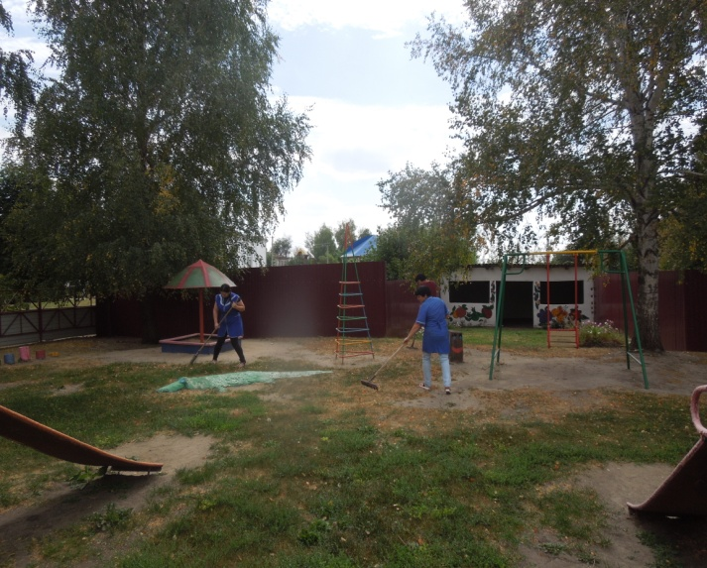
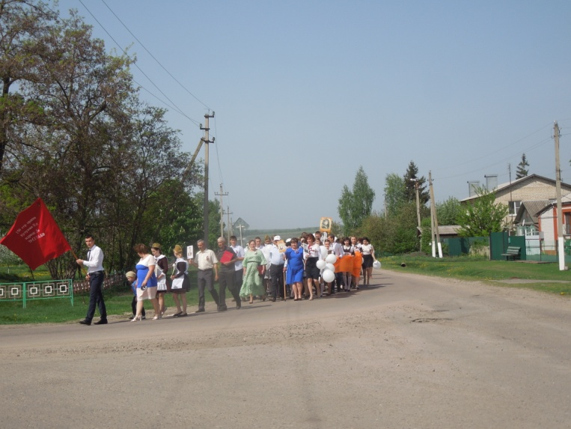

Члены ППО ДОУ являются активными участниками всех праздничных концертов, проводимых на территории сельского поселения, посвященных проводам русской зимы, Дню села, Ивана-Купала, Дню Матери и других.

Доброй традицией становится поздравления работников с профессиональными и календарными праздниками, с юбилейными датами. В такие дни для каждого находятся доброе слово и материальная поддержка. Не были оставлены без внимания и ветераны педагогического труда. К юбилейным датам, праздникам «День дошкольного работника», «Новый год», «8 Марта», ветеранам вручаются подарки от профсоюза детского сада.

Финансовое обеспечение деятельности профсоюзной организации проводилось в соответствии со сметой, решениями профсоюзного собрания, с соблюдением норм законодательства и бухгалтерского учёта.

Для проведения культурно-массовых, спортивно-оздоровительных мероприятий и оказания материальной помощи предусматривались средства

- сметах доходов и расходов профсоюзной организации. Распределение средств по статьям расходов утверждалось решением профсоюзного собран
профсоюзной организации есть над чем работать. В перспективе – по организации культурно-массовой и спортивно-оздоровительной работы, по развитию информационной политики и социального партнерства на всех уровнях.

    - последнее время в связи с различными изменениями в системе образования, а также в системе оплаты педагогического труда, больничных листов, требуется всё больше знаний трудового законодательства.

Каждый член первичной профсоюзной организации уже понимает, что единому, сплоченному, постоянно развивающемуся профессиональному союзу по плечу решение важнейшей задачи – сделать профессию педагога, работника детского сада – престижной.
Первичной профсоюзной организации и её комиссиям предстоит поработать над отмеченными проблемами, постараться еще активнее заявить

- себе, о роли первичной организации в жизни ДОУ. Главными направлениями в этой работе остаются: защита прав и интересов работников учреждения, соблюдение законности, повышение ответственности за результаты своего личного труда и работы коллектива в целом.

Председатель первичной
профсоюзной организации Н.А.Даншина

Декабрь 2019г.

